
Γ Λ Ω Σ Σ Α
Ενότητα 11^{η} :Συγγενικές σχέσεις
«Ώρες με τη μητέρα μου»

Ονοματεπώνυμο:

- ΛΕΞΕΙΣ ΓΙΑ ΟΡΘΟΓΡΑΦΙΑ. Συμπλήρωσε τα κενά στις λέξεις :

Συνάντ...ση // Οδ....σσέας // Τ...λέμαχος // αλλι...τικος // αποκρ...νομαι // ...ποφέρω // κ...λώ // θρ...νώ // ξεχ...ριστός // κ...λιά // μ...άζω // φ...τρώνω // αθλ...τικός // ά...ος // αρμ...ρα // αριστούργ...μα // κα....ιτεχνικός // επέμβασ... // σκαρφαλ...νω // κοχ...λια // καλοκ...ρι // χειμ...νας // βιβλιοπ...λείο // πολ...θρόνα // ξενοδοχ...ο // ζεστ...νομαι // σ...μπεριφέρομαι // β...ξιμο // κατασκ...νωση // χοροπ...δάω // νόστ...μος // γουρλ...νω // στεναχ...ρημένος // συν...θίζω // γε...αίος // πυρ...νικός // οικογέν...α // σύζ...γος // διαζ...γιο // ...ιοθεσία.

- Στις παρακάτω προτάσεις να υπογραμμίσεις και να χαρακτηρίσεις τις γενικές που συμπληρώνουν ουσιαστικό:
Η γενική δηλώνει σε ποιον ανήκει κάτι
- Ο Ερμής του Πραξιτέλη είναι αριστούργημα.

- Το κατάστημα του πατέρα μου είναι γωνιακό.

- Η λύπη του χωρισμού τον πίκρανε πολύ.

- Ήταν η Γοργόνα, αδελφή του Μεγαλέξανδρου.

- Εργάζεται σε αποθήκη φαρμάκων.

- Είχε στο κελάρι του κρασί τριάντα ετών.

- Φόρεσε τα ρούχα της δουλειάς κι έφυγε.

- Με συγκινούν τα χρώματα του ηλιοβασιλέματος.

- Έσκισε κατά λάθος μια σελίδα του τετραδίου.

- Αγόρασε για το Πάσχα ένα αρνί δεκαπέντε κιλών.

- Η εταιρία έκανε διαφήμιση του προϊόντος.

- Η νίκη της ομάδας ενθουσίασε τους φιλάθλους.

- Στο παρακάτω κείμενο να υπογραμμίσεις τις γενικές που προσδιορίζουν ουσιαστικά:

Ο παππούς, ο καλύτερος άνθρωπος του κόσμου, πέρασε ώρες αγωνίας μέσα στην αποθήκη του σιταριού, όπου είχε κλειστεί με μερικούς άλλους κατοίκους του χωριού. Κλάψες παιδιών ακούγονταν, ενώ οι πληροφορίες για την απόβαση των στρατευμάτων πλήθαιναν. Τότε έμαθε και για τη μάχη του αεροδρομίου και για το χαμό του γιου του. Εκεί μέσα ένιωθε βαθιά τη λύπη του χωρισμού από τους δικούς του, κι από αυτό το τσάκισε. Δράκου δύναμη είχε, έγινε σωστό ράκος τις μέρες της εισβολής.

Μαρ. Κορομηλά, <<Πόντος – Ανατολία>>

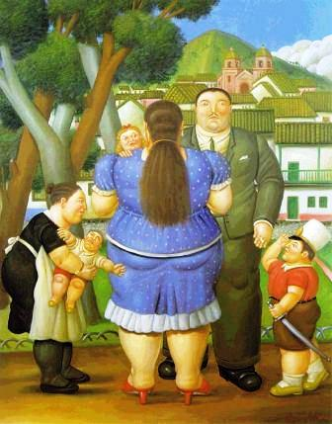

- Στο πλαίσιο που ακολουθεί, να γράψεις ένα κείμενο με θέμα τη μητέρα σου. Προσοχή! Πρώτα πρέπει να έχεις μελετήσει καλά τη θεωρία του μαθήματος, η οποία αναφέρεται στο πώς περιγράφουμε ένα πρόσωπο. Μην ξεχάσεις στο τέλος να ελέγξεις για λάθη στο νόημα και στην ορθογραφία. Επίσης, να θυμηθείς να κάνεις παραγράφους!

